# 建立工程项目

1. 选择文件菜单->新建->项目

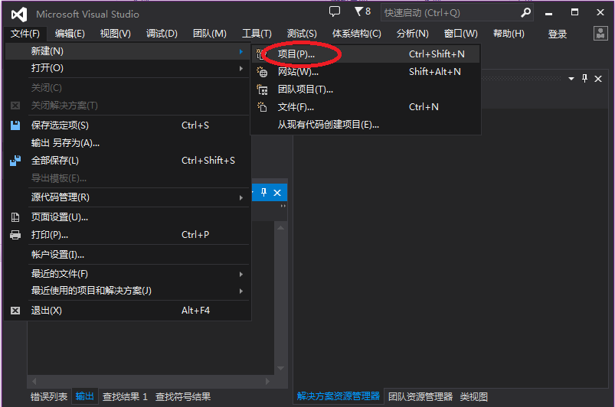

1. 在新建项目对话框中，选择Win32控制台应用程序，输入项目名称后点击确定

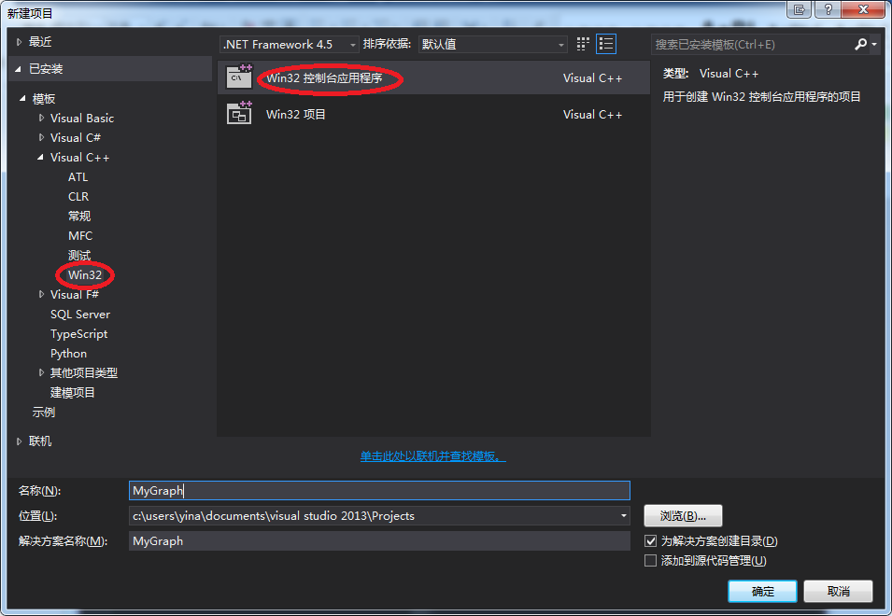

1. 点击下一步

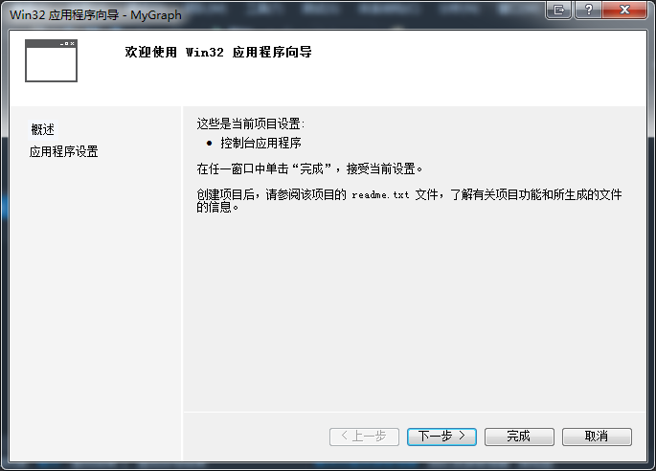

1. 在附加选项上，取消预编译头选项，点击完成，完成工程项目创建。

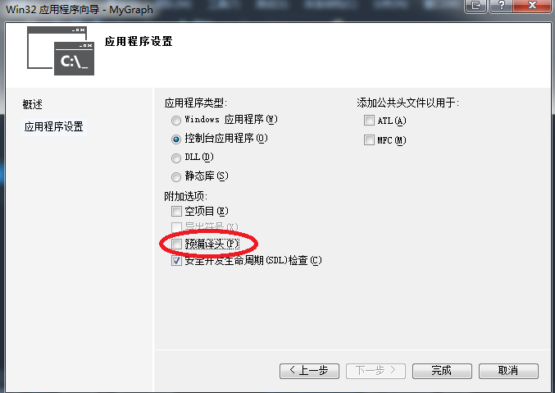

# 安装和配置图形接口库和FLTK库

1. 打开工程项目源文件所在文件夹。

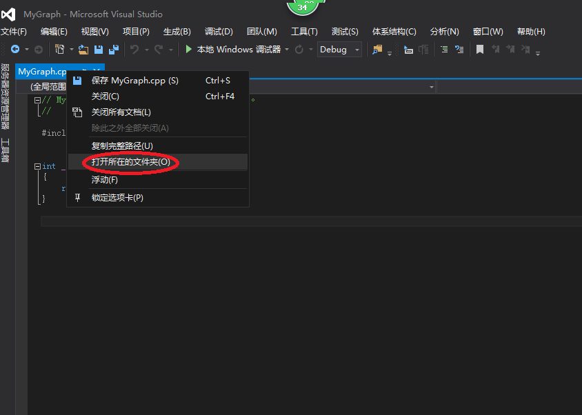

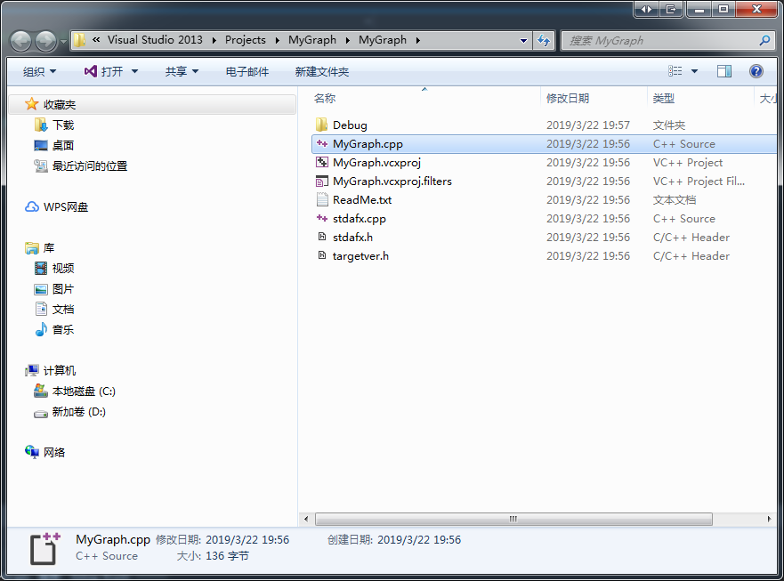

1. 将“课程网站\内容\图形库\GRAPH_FLTK库\”下的2个文件夹GUI和FLTK拷贝至工程项目源文件所在文件夹。

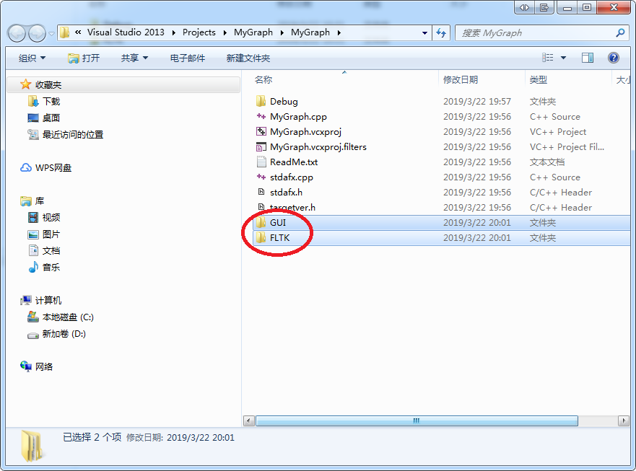

1. 在工程项目中指定图形库的头文件所在目录。
2. 选择项目菜单->项目属性

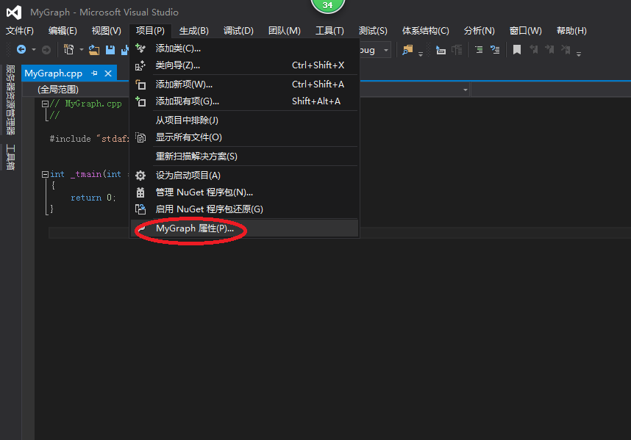

1. 选择配置属性 -> **C/C++** -> 常规，在附加包含目录中指定图形接口库的头文件包含目录：**./GUI/include;** 指定**FLTK**库的头文件包含目录：**./FLTK/include;**

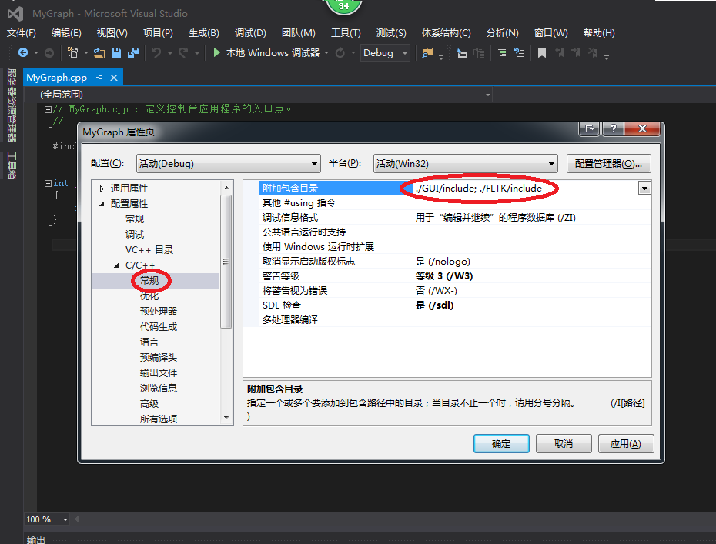

1. 在工程项目中指定FLTK库的库文件所在目录。

选择配置属性->链接器->常规，在附加库目录中指定**FLTK**库的库文件目录：**./FLTK/lib;**

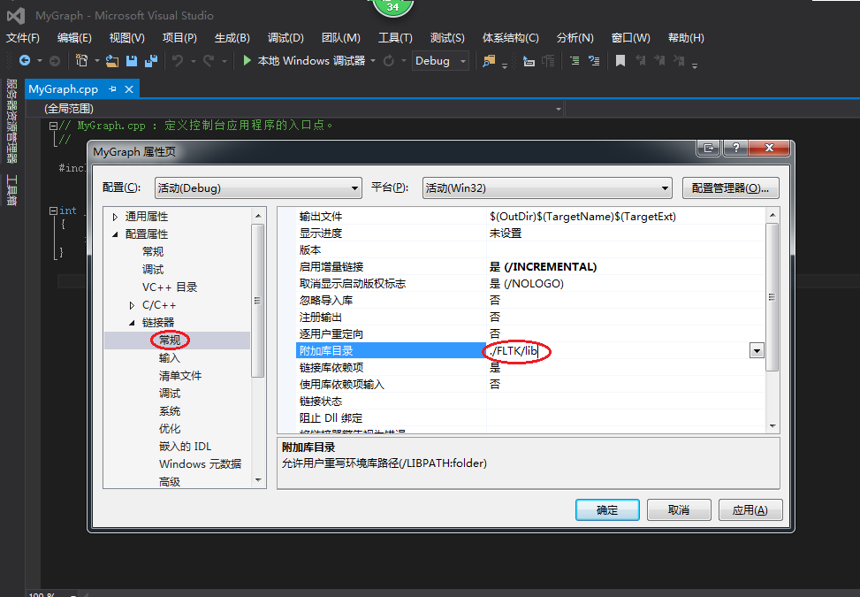

1. 将**FLTK**库的库文件添加至工程项目。
2. 选择配置属性->链接器->输入，
3. 在附加依赖项中添加**FLTK**库的库文件（添加在**kernel32.lib**之前）

**fltkd.lib; wsock32.lib; comctl32.lib; fltkjpegd.lib;fltkimagesd.lib;**

1. 在忽略特定库默认库中输入**libcd.lib**

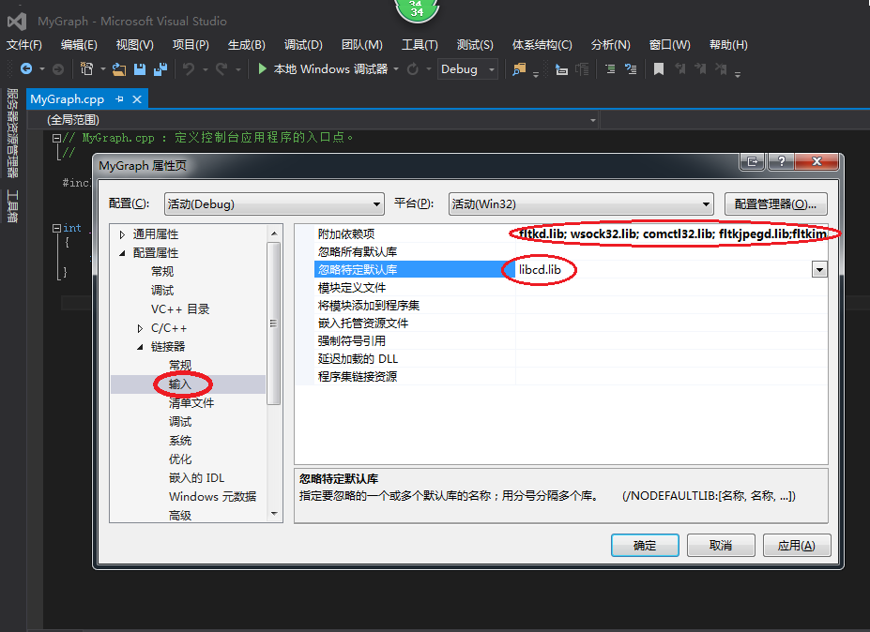

1. 将图形接口库的源文件（**.cpp**文件）添加至工程项目。
2. 选择项目菜单->添加现有项

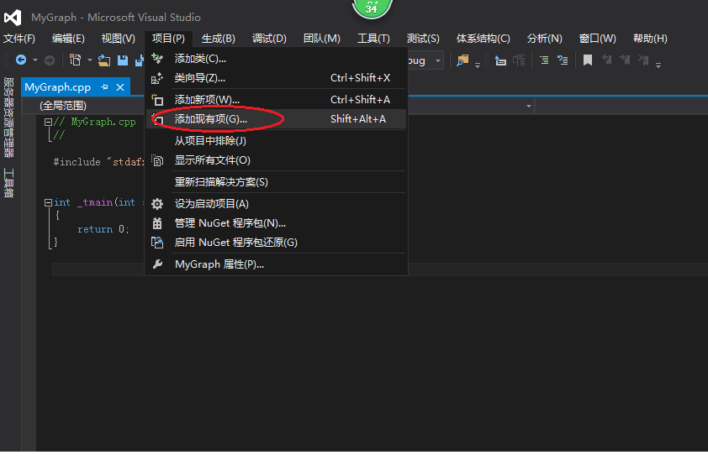

1. 进入图形接口库源文件所在文件夹 **/GUI/src**，选择图形接口库的4个源文件（**.cpp**文件）,点击添加

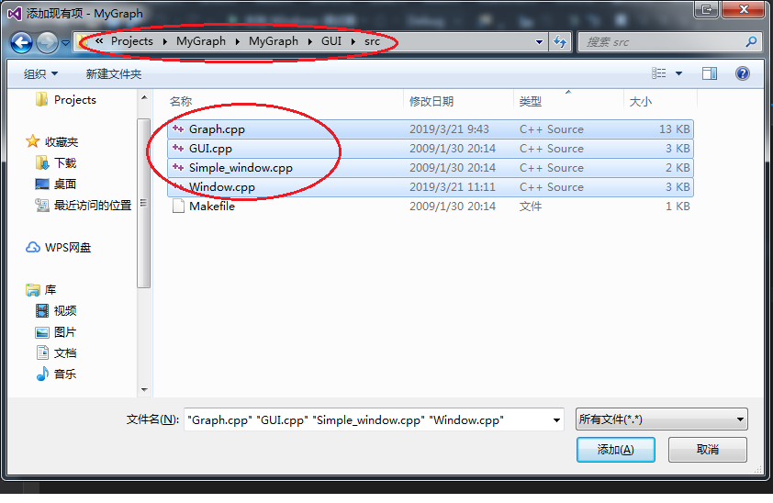

# 使用图形接口库

在用户代码中包含“**Simple_window.h**”和“**Graph.h**”头文件，即可在程序中使用图形接口库。

